维修电工高级技师理论知识复习题(1)

一、选择题(第1～60题。选择正确的答案，将相应的字母填入题内的括号中。每题1分。满分60分)
1．职业道德是社会主义( )的重要组成部分。
(A) 思想体系 (B) 精神体系 (c) 道德体系 (D) 社会体系
2．三相对称负载采用三角形联结，其线电流的大小为相电流的( )倍。
(A) 3 (R) √3 (C) √3／3 (D) l～3
3．为了提高电气设备运行的可靠性，将变压器低压侧的中件点与接地极紧密连接起来，称之为( )。
(A) 保护接地 (B) 保护接零 (C) 工作接地 (D) 重复接地
4．SR－ 8型双踪示波器的电子开关有( )个工作状态。
(A) 2 (B) 3 (C) 4 (D) 5
5．组合开关主要用于电源的引入，当用于7kw以下电动机的起动、停止时，其额定电流应等于电动机额定电流的( )倍。
(A) 1.2 (B) 2 (C) 3 (D) 4
6．变频器的( )接口用于于计算机或PLC进行通信，并按照计算机或PLC的指令完成所需的动作。
(A) 数字输入／输出 (B) 通信
(C) 多功能输入端子和输出 (D) 输入／输出信号
7．PLC工作过程需要( )个阶段。
(A) 2 (B) 3 (C) 4 (D) 5
8．国产集成电路系列和品种的型号由( )部分组成。
(A) 3 (B) 4 (C) 5 (D) 6
9．下列器件中，( )属于不可控电力电子器件。
(A) 肖特基二极管 (B) 晶闸管 (C) 电力晶体管 (D) 功率场效应管
10．维修电工班组完成一个阶段的质量活动课题后，所写成果报告应包括课题活动的( )的全部内容、已经达到的质量水平、目前存在的问题和今后的打算。
(A) 计划－实施－检查－总结 (B) 计划－检查－实施－总结
(C) 计划－实施－总结－总结 (D) 实施－计划－检查－总结
11．数控系统的控制对象是( )。
(A) 伺服系统 (B) 位移装置 (C) 传动装置 (D) 液压系统
12．阅读和分析数控机床电气原理图时，首先要分析( )。
(A) 伺服驱动装置 (B) 数控装置 (C 测量反馈装置 (D) 连锁与保护环节
13．电气设备标牌上的英文词汇“thyristor”的中文意思是（ ）
(A) 晶体管 (B) 稳压 (C) 逆变器 (D) 晶闸管
14．在进行变频器的安装时，变频器输出侧不允许接( )，也不允许接电容式单相电动机。
(A) 电感线圈 (B) 电阻 (C) 电容器 (D) 三相异步电动机
15．门极关断晶闸管(GT0)是( )器件，要使GTO关断，必须在门极上施加一个反向的大脉冲电流及反向电压。
(A) 电压控制型 (B) 电流控制型 (C) 电压注入型 (D) 电流注入型
16．一般机械设备电气大修工艺不包括的内容是( )。
(A) 劳动保护合同
(B) 系统的调试工艺和应达到的性能指标
(C) 试车程序及所需要特别说明的事项
(D) 电气装置的安装程序及应达到的技术要求
17．一般机械设备电气大修工艺编制的步骤不包含的内容是( )
(A) 阅读设备说明书 (B) 查阅设备档案
(C) 填写电气维修技术任务书 (D) 施工中的安全措施
18．电气设计时，在线路中采用小容量继电器的触点控制大容量接触器的线圈时，要计算继电器触点断开和接通容量是否满足需要，如果不满足则必须加( )。
(A) 接触器 (B) 热继电器 (C) 中间继电器 (D) 欠流继电器
19．设计继电一接触式控制系统的主电路后，应设计满足各电动机运转功能和与工作状态相对应的( )。
(A) 信号电路 (B) 控制电路 (C) 照明电路 (D) 执行电路
20．ISOl4000系列标准不仅保持和提高了产品的基本性能，而且还要提高更加广泛的( )特性。
(A) 质量 (B) 质量体系 (C) 质量保证 (D) 环境保护
21．下列内容中，( )不属于缩短基本时间的措施。
(A) 做好日常巡视工作 (B) 缩短安装时间
(C) 缩短维修和故障处理时间 (D)加强管理，减少线路上的损耗
22．串联型稳压电路的调整管工作在( )状态。
(A) 截止 (B) 放大 (C) 饱和 (D) 开关
23．屏蔽是控制电磁能量传播的手段。当场源位于屏蔽体之外用来防止外部场源对内的影响的屏蔽称之为( )。
(A) 主动场屏蔽 (B) 被动场屏蔽 (C) 磁屏蔽 (D) 防护
24．JT－1型晶体管图示仪“集电极扫描信号”中，功耗限制电阻的作用是( )。
(A) 限制集电极功耗 (B) 保护晶体管
(C) 把集电极电压变化转化为电流变化 (D) 限制集电极功耗，保护被测晶体管
25．变频器的键盘“JOG”的中文意思代表( )。
(A) 正转 (B) 停止 (C) 反转 (D) 点动
26．齿轮传动的( )稳定往往是对传动的一个基本要求。
(A) 功效 (R) 传动比 (c) 效率 (D) 功率
27．目前，无速度传感器调节系统的速度调节精度和范围( )有速度传感器的矢量控制系统。
(A) 优于 (B) 高于 (C) 低于 (11) 等同于
28．指导操作可以采取集中指导的方法，也可采取( )的方法。
(A) 独立操作 (B) 讲评 (C) 巡视指导 (D) 个别指导
29．理论培训一般采用( )的方式进行
(A) 现场 (B) 巡回辅导 (C) 直观操作 (D) 课堂教学
30．ISO9000族标准包含质量术语标准(ISO8402)、质量技术标准(指南ISO10000)及ISO9000系列标准(ISO9000～ISO9004)，其中( )是支持性标准，是质量保证要求的实施指南。
(A) ISO10000 (B) ISO9000-l
(C)ISO9001--ISO9003 (D)ISO9004-l
31．变频器由主电路(包括整流器、中间直流环节、逆变器)和( )组成。
(A) 输入电路 (B) 输出电路 (C) 反馈电路 (D) 控制电路
32．变频器的运行操作键“REV”中文的意思是( )。
(A) 正转 (B) 反转 (C) 停止 (D) 暂停
33．变频器的功能预置必须在( )方式下进行。
(A) 编程模式 (B) 输入模式 (C) 暂停模式 (D) 输出模式
34．555精密定时器是由端子分压网络、两个电压比较器、双稳态多谐振荡器、放电晶体管和( )组成。
(A) 射极输出器 (B) 功率放大器 (C) 推挽输入级 (D) 推挽输出级
35．巨型晶体管(GTR)是一种双极型大功率反压晶体管，GTR任应用中应特别注意( )问题。
(A) 电感效应 (B) 过压 (C) 二次击穿 (D) 过流
36．缓冲电路也称为( )电路，它是为避免器件过电流和在器件上产生过高压以及为了避免电压、电流的峰值区同时出现而设置的电路。
(A) 欠电流保护 (B) 欠电压保护 (C) 保护 (D) 吸收
37．GTR的驱动电路一般分为恒流驱动和( )驱动两大类。
(A) 适时驱动 (B) 比例驱动 (C) 反相驱动 (D) 变流驱动
38．开发( )的交流电动机控制技术，已成为国内传动界非常关注的课题。
(A) 中频调速 (B) 高频调速 (C) 矢量控制 (D) 无速度传感器
39．指导操作的目的就是通过具体示范操作和现场技术指导训练，使学员的动手操作能力不断的提高，熟练掌握( )。
(A) 动手能力 (B) 操作工艺 (C) 理论水平 (D) 操作技能
40．工频和中频感应加热多用于金属熔炼和透热，这种晶闸管中频感应加热电源随着科学技术的发展将被( )感应加热电源所取代。
(A) 场效应晶体管 (B) GTR (C) PWM (D) IGRT
41．中性线的作用就在于使星形联结的不对称负载的相电压( )。
(A) 产生的电流相等 (B) 与线电压相等 (C) 不平衡 (D) 保持对称
42．提高( )，可减少线路上的损耗，提高发电设备和供电设备的利用率。
(A) 经济效益 (B) 功率因数 (c) 无功功率 (I)) 视在功率
43．电磁辐射污染的控制主要是指场源的控制与( )的控制两个方面。
(A) 屏蔽 (B) 电磁能量传播 (c) 噪声 (D) 途径
44．高性能的高压变频调速装置主电路采用IGBT实现了( )技术更方便，代表厂高压变频调速装置未来的发展趋势。
(A) PEM (B) GTR (C) PWM (I)) IGBT
45．对频繁启动场合的接触器选用( )的励磁方式。
(A) 交流励磁 (B) 直流励磁 (C) 交直流励磁 (D) 脉动励磁
46．围产集成电路系列和品种的型号由5部分组成，但第二部分所表示是( )。
(A) 型号字头 (B) 工作温度 (C) 电路的分类 (D) 封装形式
47．PLC的工作过程需要3个阶段：输入采样阶段、( )阶段和输出刷新阶段。
(A) 编程处理 (B) 图象处理 (C) 程序处理 (D) 数据处理
48．快速恢复二极管(FRD)具有开通周期呈现明显的( )，不能立即响应正向电流的变化。
(A) 光电效应 (B) 阻断效直 (c) 电磁效应 (D) 电感效应
49．目前，我国在无速度传感器的矢量控制和无速度传感器( )方面，借签成功的技术成果加大研究开发力度，走在技术发展的前列。
(A) 转矩控制 (B) 直接转矩控制 (c) 调幅控制 (D) 脉冲控制
50．围际上高性能的高压变频调速装置未来的发展趋势是采用适合高压变频器应用的( )技术业已成熟。
(A) 交流调速 (B) 三电平 (C) 脉宽调制技术 (D) 逆变
51．机电一体化产品具有“( )”和“产品”的内容，是机械系统和微电子系统的结合，是赋予了新的功能和性能的新一代产品。
(A) 功能 (B) 效益 (C) 技术 (D) 性能
52．在设计控制电路时，应避免出现( )电路。
(A) 寄生 (B) 屏蔽 (C) 干扰 (D) 反馈
53．具体指导操作的过程中，应采取集中指导的办法，也可采用个别指导的方法，并要做到“( )”。
(A) 示范效应 (B) 从严要求 (C) 三勤 (D) 五勤
54．维修电工理论培训一般采用( )的方法进行。
(A) 现场指导 (B) 实际操作 (c) 现场讲授 (D) 课堂讲授
55．培训讲义的内容应由浅入深，并有( )和系统性。
(A) 先进性 (B) 趣味件 (C) 明确性 (D) 条理性
56．应用ISO9000族标准，建立质量体系的步骤包括选择质量保证模式、( )、签定合同，对合同草案的评审及供方建立质量体系。
(A) 合同格式 (B) 合同前的评价 (c) 合同的制定 (D) 合同的内容
57．ISO14000系列标准是国际标准化组织于1996年7月公布的有关( )的系列标准，是继ISO9000族标准之后的又一个重大的国际标准。
(A) 经济管理 (B) 认证管理 (c) 环境管理 (D) 质量管理
58．质量管理活动方案的内容包括制定该方案的( )、准备采取的措施、要达到的目的、完成日期、主要负责人等。
(A) 主要原因 (B) 人数 (C) 原则 (D) 要求
59．生产工人工作班制度工时消耗可分为定额时间和( )时间。
(A) 辅助 (B) 基本 (C) 布置工作地 (D) 非定额
60．计箅机集成制造系统包含的内容为：计算机辅助设计、计算机辅助制造、 ( )和计算机辅助管理。
(A) 计算机辅助程序 (B) 计算机辅助工艺
(C)计算机辅助运行 (D) 计算机辅助绘图
二、判断题(第6l～80题。请将判断结果填入括号内，正确的填“√”错误的填“×”。每题1分，共20分)
( )61．三相对称负载做三角形联结，若每相负载的电阻为10Ω，接在线电压为380V的三相交流电路中，则电路的线电流为38A。
( )62．三相异步电动机起动瞬间的转速为零，转差率也为零。
( )63．绝缘杆应悬挂或架在支架上，不麻与墙接触。
( )64．变频器由主电路(包括整流器、中间直流环节和逆变器)和控制电路组成。
( )65．机电一体化是微电子技术、机械技术相互交融的产物，是集多种技术为一体的一门新兴的交叉学科。
( )66．指导操作的目的是使学员的动手能力不断增强和提高，熟练掌握操作技能。
( )67．电气控制电路应最大限度地满足机械设备加工艺的要求，是电路设计的原则之一。
( )68．理论培训一股采用课堂讲授的方法进行，也可采用其他教学形式作为辅助和补充。
( )69．ISO900l～ISO9003是质量模式标准，用于内部的质最标准。
( )70．计算机的辅助管理不属于计算机集成制造系统的功能。
( )71．识读电气图的主电路时，通常从设备开始，经控制元件，顺次往电源看。
( )72．使用JT－1型晶体管图示仪，当阶梯选择开关置于“毫安／级”位置时，阶梯信号不会通过串联电阻，因此没有必要选择串联电阻的大小。
( )73．选择熔断器的类型应根据负载保护特性的短路电流大小及安装条件来选择。
( )74．变频器中间直流环节的储能元件用于完成对逆变器的开关控制。
( )75．数字信号输出接口的作用主要是使变频器可以根据数控设备或PLC输出的数字信号指令运行。
( )76．变频器的复位键(RESET、RST)用于跳闸后，使变频器恢复为正常状态。
( )77．在PLC梯形图的每个逻辑行上，并联触点多的电路块应安排在最右边。
( )78．半控型电力电子器件通常为三端器件，它即能在控制信号作用下导通，又能在控制信号的作用下关断。
( )79．指导操作就是通过具体示范操作和现场技术指导训练，使学员的动手操作能力不断增强和提高。
( )80．精益生产的主要做法是准时化生产方式(JIT)，JIT生产方式力图通过“基本排除浪费”来达到生产目标。
三、简答题(每小题5分，共20分)
81．测绘数控机床安装接线图和电气控制原理图的步骤有哪些?
82．一般机械设备电气大修工艺的编制步骤有哪些?
83．电气控制系统采用继电－接触式控制系统的设计步骤有哪些?
84．阅读分析数控机床电气原理图的步骤有哪些?

维修电工高级技师理论知识复习题(1)
标准答案与评分标准

一、选择题
评分标准：每题答对给1分；答错或漏答不给分，也不扣分。
1．C 2．B 3．D 4. D 5. C 6．B 7．B 8．C 9.A 10. A
11. A 12．B 13．D 14.C 15.D 16．A 17．D l8．C 19.B 20.D
21．C 22．C 23．B 24.D 25.D 26．B 27．C 28．D 29.D 30.A
31．D 32．B 33．A 34.D 35.C 36．D 37．B 38．D 39.D 40.D
41．D 42．B 43．B 44.C 45.B 46．C 47．C 48．D 49.B 50.B
51．C 52．A 53．D 54.D 55.D 56．B 57．C 58．A 59.D 60.D
二、判断题
评分标准：每题答对给1分；答错或漏答不给分，也不扣分。
61.× 62.× 63.√ 64.√ 65.√ 66.√ 67.√ 68.√ 69.× 70.×
71.√ 72.√ 73.√ 74.× 75.× 76.× 77.× 78.√ 79.√ 80.×
三、简答题
评分标准：每题5分，共20分。
81．答：测绘数控机床安装接线图和电气控制原理图的步骤如下：
(1)测绘电气安装接线图 根据测绘要求测绘出数控系统、步进驱动装置、可编程序控制器和控制电路之间的接线图。分析配电箱的接线情况后，先把机床所有电器分布和位置画出米，然后把各电器之间的连接号或插头插座的标号依次标注在图中，经过整理绘出主线路电气安装接线图。
(2)测绘主线路图 首先，应从电源引入端向下查，检查电路的情况，根据所测绘的主线路电气安装接线图，按照国家标准的电气绘图要求，绘制主线路原理图。
(3)测绘数控系统(ECU)与步进驱动装置和可编程序控制器之间的接线框图 首先要搞清楚(ECU)与步进驱动装置和可编程序控制器之间的连线关系，标出它们之间的电缆标号，画出方框图。在测绘之前，应先把控制电源测绘出来，并把数控装置所有的接口的标号记下来，然后再顺着接线或电缆向下查，最后测绘出数控系统接线图。
82．答：一般机械设备电气大修工艺的编制步骤如下：
1)阅读设备使用说明书，熟悉电气系统的原理及结构。
2)查阅设备档案，包括设备安装验收记录，故障修理记录，全面了解电气系统的技术状况。
3)现场了解设备状况，存在的问题及生产工艺对电气的要求。其中包括操作系统的可靠性；各仪器、仪表、安全连锁装置、限位保护是否齐全可靠；各器件的老化和破损程度以及线路的缺损情况。
4)针对现场了解摸底及预检情况，提出大修修理方案，主要电器的修理工艺以及主要更换件的名称、型号、规格和数量，填写电气修理技术任务书，与机械修理技术任务书汇总一起报送主管部门审查、批准，以便做好生产技术准备工作。
83．答：电气控制系统采用继电－接触式控制系统，其通常的设计步骤如下：
1)设计各控制单元环节中拖动电动机的起动、正反转运转、制动、调速、停机的主电路和执行元件的电路。
2)设计满足各电动机运转功能和工作状态相对应的控制电路。
3)连接各单元环节，构成满足整机生产工艺要求，实现加工过程自动/半自动和调整的控制电路。
4)设计保护、联锁、检测、信号和照明等环节的控制电路。
5)全面检查所设计的电路。特别要注意电气控制系统在工作过程中不会因误动作和突然失电等异常情况发生事故，力求完善整个控制系统的电路。
84．答：阅读分析数控机床电气原理图的步骤如下：
(1)分析数控装置 根据数控装置的组成分析数控系统，包括数控装置的硬件和软件组成。
(2)分析伺服驱动装置 数控系统的控制对象是伺服驱动装置，它通过驱动主轴和进给来实现机床运动。可根据已掌握的伺服驱动知识进行分析，目前常用的有直流伺服驱动和交流伺服驱动两种。
(3)分析测量反馈装置 对机床采用的测量元件和反馈信号的性质(速度、位移等)进行分析。
(4)分析输入/输出装置 对各种外围设备及相应的接口控制部件进行分析，包括键盘、显示器、可编程序控制器等。
(5)分析连锁与保护环节 生产机械对于安全性、可靠性要求很高，因此除了合理的控制方案以外，还可在控制线路中设置一系列的电器保护和必要的电器联锁。
(6)总体检查 经过逐步分析每一局部电路的工作原理，最后要从整体的角度进行检查。

维修电工高级技师理论知识复习题(2)

一、填空题（第1～20题。请将正确答案填入题内空白处。每题0.5分，共10分。）
1.为了提高电源的利用率，感性负载电路中应并联适当的（ ），以提高功率因素。
2.由运算放大器组成的积分器电路，在性能上象是（ ） 。
3.多谐振荡器，又称为（ ） 电路。
4．二进制数1110转换成十进制数是（ ） 。
5.示波器中水平扫描信号发生器产生的是（ ） 。
6．热继电器的热元件整定电流IFRN＝（ ）IMN。
7．旋转变压器是一种输出电压随转子（ ）变化而变化的信号元件。
8．进行大修的设备，在管内重新穿线时，（ ）导线有接头。
9．按照工艺要求，在进行电气大修时，首先要切断总电源，做好（ ）安全措施。
10．一般要求保护接地电阻值为（ ） 。
11．用快速热电偶测温属于（ ） 。
12．逻辑运算中，A＋AB＝（ ） 。
13．可编程控制器输入指令时，可以使用编程器来写入程序，所依据的是（ ）。
14．变频器的输出端不允许接 （ ），也不允许接电容式单相电动机。
15．数控系统操作所控制的对象是（ ）。
16．数控装置是数控系统的核心，它的组成部分包括数控 （ ）。
17．功率场效应晶体管的特点：（ ）的静态内阻高，驱动功率小，撤除栅极信号后能自动关断，同时不存在二次击穿，安全工作区范围宽。
18．为了提高电气设备运行的可靠性，将（ ）与接地极紧密地连接起来这，这种接地方式叫做工作接地。
19．ISO是（ ）的缩写。
20．在指导操作和独立操作训练中，应注意让学员反复地进行（ ）操作训练。
二、判断题(共10题，每题1分，共10分)
（ ）1. 集成运放实质是直接耦合与阻容耦合密切结合的多级放大电路。
（ ）2. 自动调速系统采用PI调节器，因它既有较高的静态精度，又有较快的动态响应。
（ ）3. 过零比较器的基础上再引入负反馈，可构成迟滞比较器。
（ ）4 时序逻辑电路具有自启动能力的关键是能否从无效状态转入有效状态。
（ ）5．削除直流环流的典型办法是：$α=β$ 工作制。
（ ）6．转速超调是速度调节器退出饱和的唯一方式。
（ ）7．及时抑制电压扰动是双环调速系统中电流调节器作用之一。
（ ）8.计算机网络体系结构是由网络协议决定的。
（ ）9. 矢量变换控制是将静止坐标系所表示的电动机矢量变换到以气隙磁通或转子磁通定向的坐标系。
（ ）10. 全面质量管理的核心是强调提高人的工作质量。
三、选择题(共10题，每题1分，共10分)
1. 下列多级放大电路中，低频特性较好的是（ ）。
A．直接耦合 B. 阻容耦合 C. 变压器耦合 D. A和B
2. 逻辑表达式A＋AB等于（ ）。
A. A B. 1＋A C. 1＋B D.B
3. 微机中，存贮器与磁盘之间的数据传送采用（ ）方式。
A．查询方式 B. 中断 C. DMA D.三者全有
4. 在三相半波可控整流电路中，当负载为电感性时，负载电感量越大，则 （ ）。
A. 输出电压越高 B.输出电压越低 C.导通角越小 D. 导通角越大
5. 把（ ）的装置称为逆变器。
A. 交流电变换为直流电 B. 交流电压升高或降低
C. 直流电变换为交流电 D. 直流电压升高或降低
6. 在自动控制系统中，若想稳定某个物理量，就该引入该物理量的（ ）。
A.正反馈 B.负反馈 C. 微分负反馈 D. 微分正反馈
7. 带有速度、电流双闭环调速系统，在启动时，调节作用主要靠（ ）产生。
A. 电流调节器 B. 速度调节器 C. 电流、速度调节器 D. 比例、积分调节器
8. 带有速度、电流双闭环调速系统，在系统过载或堵转时，速度调节器处于（ ）。
A. 饱和状态 B. 调节状态 C. 截止状态 D. 放大状态
9.不属于分布式网络的是（ ）。
A．网型网络 B. 总线型网 C. 环型网 D. 三者都不是
10.关于PLC，下列观点哪个正确（ ）。
A. PLC与变频器都可进行故障自诊断。
B. PLC的输入电路采用光电耦合方式。
C. PLC的直流开关量输出模块又称为晶体管开关量输出模块，属无触点输出模块。
D. 以上全正确。
四、简答题（共4题，每题5分，共20分）
1. 有一生产线计数装置，当产品个数满100个时，一警铃响2秒，停1秒，持续30秒，提醒工作人员换班。在响铃过程中，计数过程继续进行。用简洁程序实现以上功能。要求输入输出分配，绘出梯形图。
2. 试述有环流可逆调速系统的正向制动停车过程。
3. 逆变失败的原因有哪些？
4. 有一三相全控桥，接大电感负载，回路电阻$R_{L}=5Ω$，变压器$Δ/Υ$接法，初级接380V交流，次级电压交流100V。
求：①$α=\text{60}$°时，输出电压$U_{d}$；
② 此时，流过晶闸管的电流有效值及变压器副边电流。
五、论述题（共2题，每题15分，共30分）
1. 请在图上绘出三相桥式全控整流在$α=\text{60}$°时，电感性负载时的电压$U_{d}$及晶闸管承受电压$u_{t1}$的波形。
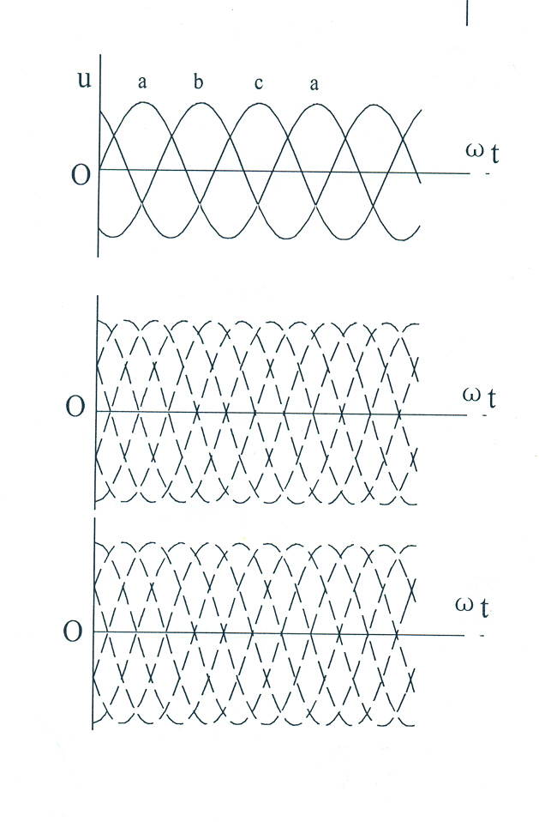
2. 如图变频调速主电路所示，分析下述元件的作用：
（1）R₀₁、VD₀₁和C₀₁组和具有什么作用？
（2）V_{B}的功能是什么？
（3）指示灯HL的作用是什么？
（4）R_{B}的作用是什么？
（5）触点SL的作用是什么？
（6）R₁、R₂的作用是什么？
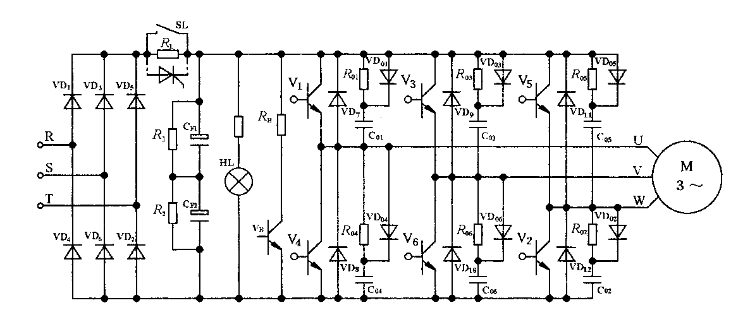

维修电工高级技师理论知识复习题(1)
标准答案与评分标准
一、填空题(共8题，每空1分，共8分)
1.电容器 2.低通滤波器 3.无稳态 4．14 5.锯齿波 6． 0.95－1.05
7．转角 8．不允许 9．预防性 10． 4欧姆以下 11．动态测温
12． A 13．梯形图和指令表 14．电容器 15．伺服驱动装置
16．软件和硬件 17．栅极 18．变压器低压侧中性点
19．国际标准化组织20．独立实际
二、判断题 (共10题，每题1分，共10分)
1. × 2.√ 3. × 4 √ 5．√ 6．√ 7. √ 8.√ 9.√ 10.√
三、选择题(共10题，每题2分，共20分)
1.A 2.A 3.C 4.D 5. C 6.B 7.A 8. A 9.C 10. D
四、简答题
1.
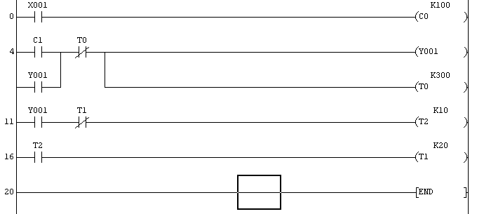

2. 试述有环流可逆调速系统的正向制动停车过程。
制动过程可分两个阶段：㈠本桥逆变阶段：主回路电路迅速下降至零，方向未变。该阶段无制动效果。㈡它桥制动：电流方向变负。可分为A.它桥建流阶段：电机反接制动。B.它桥逆变：是正向制动的主要阶段，电机回馈制动。C.它桥减流阶段，电流由－$I_{\text{dm}}$减到0。
3. 逆变失败的原因有哪些？
触发电路工作不可靠，如脉冲丢失、延迟等；晶闸管发生故障；交流电源发生异常现象；换相的余量角不足。
4. 计算：
①$U_{d}=2\text{.}\text{34}U_{2}\text{cos}α=2\text{.}\text{34}×\text{100}\text{cos}\text{60}$°=117V
②流过晶闸管的电流有效值 $I_{\text{VT}}=\sqrt{\frac{1}{3}}I_{d}=\sqrt{\frac{1}{3}}\frac{U_{d}}{R_{L}}=0\text{.}\text{577}×\frac{\text{117}}{5}=\text{13}\text{.}5A$；
变压器副边电流 $I_{2}=\sqrt{\frac{2}{3}}I_{d}=\sqrt{\frac{2}{3}}\frac{\text{117}}{5}=\text{19}\text{.}1A$
五、论述题（共2题，每题15分，共30分）
1.如图所示：
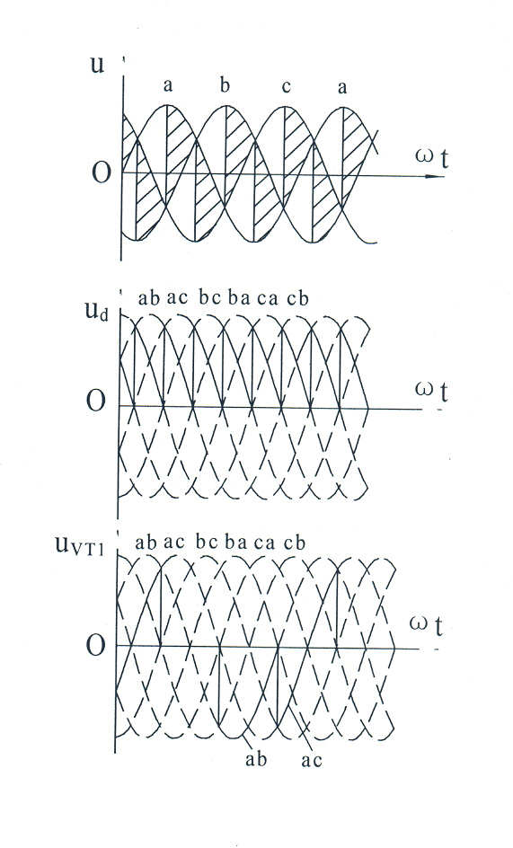
2.如图变频调速主电路所示，分析下述元件的作用：
（1）R₀₁、VD₀₁和C₀₁组和具有什么作用？答：缓冲作用。
（2）V_{B}的功能是什么？答：控制能耗制动电流。
（3）指示灯HL的作用是什么？答：显示滤波电容上是否有电压。
（4）R_{B}的作用是什么？答：能耗制动电阻
（5）触点SL的作用是什么？答：滤波电容充电结束后短路充电限流电阻R_{L} 。
（6）R₁、R₂的作用是什么？答：均压作用。

